**NOMBRE DEL ALUMNO:** GARCIA HERNANDEZ DANNA FERNANDA

**LICENCIATURA:**

**ACTIVIDAD REALIZADA:** CUADRO SINÓPTICO

**GRADO:** PRIMER CUATRIMESTRE

**NOMBRE DEL MAESTRO:** JOSE LUIS LOPES SANTI

**ASIGNATURA**: REDACCION EN ESPAÑOL

PSICOLOGIA

UNIDAD II: INTENCIÓN COMUNICATIVA

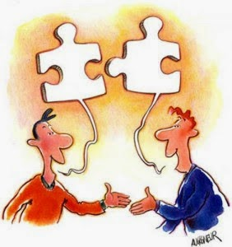

El leguaje es el código más importante y preciso en la comunicación humana.

**LENGUAJE**

-EL LENGUAJE TIENE LAS SIGUIENTES FUNCIONES QUE LE DAN SENTIDO Y VALOR.

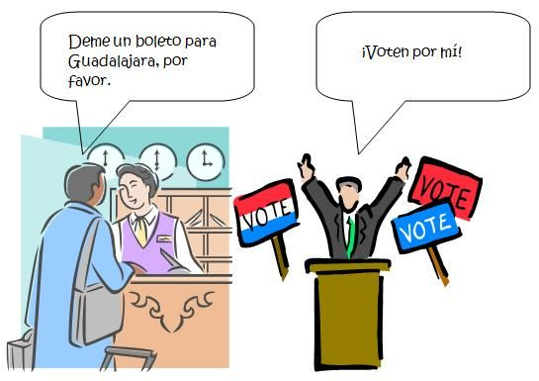



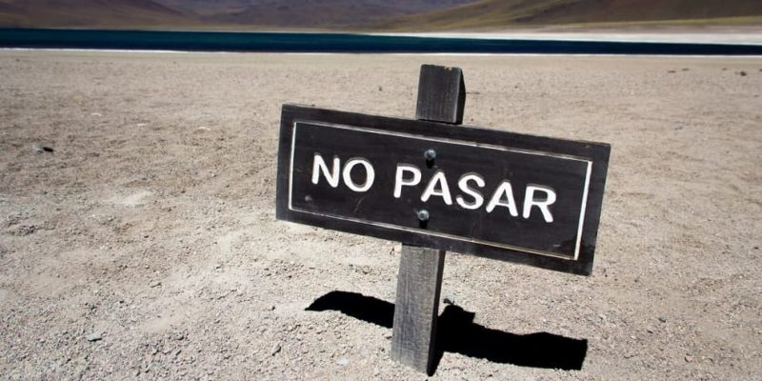

EJEMPLO:

-Pedir algo: pásame la sal, por favor.

-Hacer advertencias: cuidado con esa moto.

Busca generar una reacción, una respuesta o la realización de una actividad por parte del receptor.

-Centrarse en el receptor del mensaje.

-Provocar una reacción o respuesta en el receptor.

**1.FUNCIÓN APELATIVA O COCNITIVA**

**2.2 FUNCIONES DE LENGUAJE**

INTENCIÓN COMUNICATIVA

**2.2 FUNCIONES DE LENGUAJE**

**3.FUNCION FÁTICA**

**EJEMPLO:**

-puede ser cuando están diciendo (está nevando)

-La capital de Francia es parís

El proceso busca ante todo informar con subjetividad sobre la realidad, sobre un referente.

-Transmitir sin hacer valoraciones sobre ella.

**4.FUNCIÓ REFERENCIAL Y DENOTATIVA:**

**EJEMPLO:**

-Al atender el teléfono, es decir (aló).

-Saludar con un ¿Qué tal? O un Hola.

Se usa que tanto como el emisor como el receptor confirmen que el canal de transmisión funciona bien.

-Centrarse en el canal de comunicación

**EJEMPLO:**

-Aclarar un mensaje como, por ejemplo, que significa la palabra sufragio.

-Utilizar el diccionario para encontrar el significado de las palabras

Puede decirse cuando no puede decodificar la información referida en el proceso comunicativo.

-Permite que el lenguaje se exprese a sí mismo.

-Manifestarse en declaraciones y definiciones.

**2.FUNCIÓN METALINGÜÍSTICA**



INTENCIÓN COMUNICATIVA



Se centra en el emisor, ya que el mensaje que produce hace referencia a lo que siente.

-Manifestar actitudes, emociones y sentimientos.

-Centrarse en los estados de ánimo, sentimiento y el **Yo** del emisor.

**5.FUNCIÓN EXPRESIVA O EMOTIVA**

**2.2 FUNCIONES DE LENGUAJE**

El acto de comunicarnos se centra en la estructura lingüística del mensaje, es decir la forma en la que decimos las cosas.

-Utiliza recursos expresivos como las rimas y la aliteración

**6.FUNCIÓN POETICA**



INTENCIÓN COMUNICATIVA

**SIGNIFICADO:**

La lectura va más allá de agarrar un libro, consiste en comprender lo leído.



Preparación que se hace antes de leer el texto detalladamente.

-Activar conocimientos previos.

-Determinar expectativas.

**PRELECTURA**

**2.3 ETAPAS DEL PROCESO DE LECTURA**



Proceso de interacción entre el lenguaje y el pensamiento que consiste en interpretar lo escrito.

**LECTURA**

Es la etapa que busca, como estudiante, organices la información que leíste.

**POSLECTURA**





**CONTEXTO**

Es decir, el lugar, el tiempo, la cultura, la situación, el ambiente entre otros, en las que se generó el escrito.

INTENCIÓN COMUNICATIVA

**SUGNIFICADO:**

La escritura es el método de representar el lenguaje de forma visual y táctil.



Redacta un tema tomado como base toda la información adquirida de las preguntas formuladas en la planeación.

**REDACCIÓN**

**2.4 ETAPAS DEL PROCESO DE ESCRITURA**

Se realiza una revisión de lo escrito corrigiendo las palabras repetidas o aquellas que no correspondan al texto.

**REVISIÓN**



Si se encuentran errores en la primera redacción, se deben reescribir o reconstruir los aspectos del texto que no sean afines a la intención comunicativa

**REESCRITURA**

